基于51单片机的智能台灯

2017级数据科学与人工智能实验班 吴洁

**一、设计背景**

台灯已是千家万户的必需生活用品，但是使用普通的台灯为生活带来了些许不便，比如：忘记关灯而造成巨大的能源浪费、夜晚时摸黑去开灯、睡前忘记关灯需再下床去关等。因此设计一款更加人性化的台灯将会为人们的生活提供更多的便利，同时也可减少不必要的资源浪费。

二、总体设计方案

1、功能描述

首先，智能台灯可分成自动和手动两种模式。在手动模式下，智能台灯和普通台灯使用方法相同。若不习惯使用自动模式或者台灯中的微机出故障等紧急情况时可以使用手动模式。而在自动模式下，台灯能根据环境光的亮暗与人是否被台灯所检测到（人是否在）来自动开启或关闭台灯；台灯也能在人体太靠近桌面时自动感应并发出警告，若在一定时间内未离开桌面则自动熄灭。

该台灯的主要功能有以下几个方面：

（1）人体感应+亮度感应控制亮灭

* 当人体在台灯的感应范围内且环境光强较弱时，自动感应开灯。
* 环境光没有达到设定的亮度时，台灯不会开启。
* 当人体未被台灯检测到时，无论多暗，台灯也不会开启。

（2）纠正坐姿：当人体太靠近桌面时，台灯自动感应，警告纠正坐姿。

（3）自动+手动双模式：两种模式可供选择，用户可依据个人情况选择最合适的模式。

（4）台灯可根据环境亮度调节亮度。

2、总体框架

系统总体框图如下图所示：

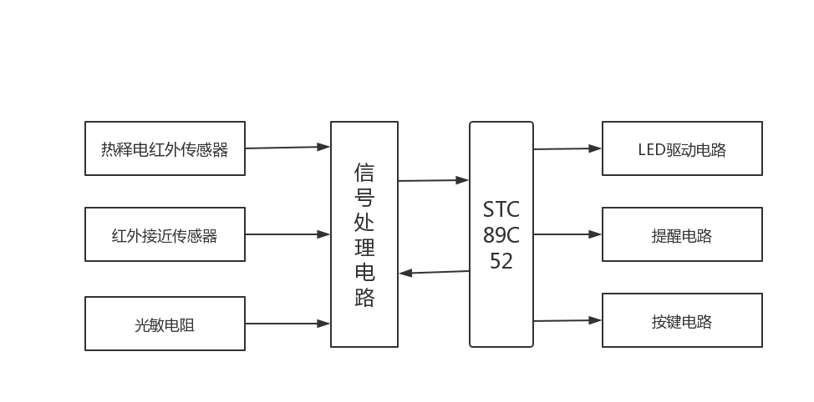

整体硬件电路主要由三部分组成：

1) 传感器及信号处理部分：检测人体辐射红外信号及光强信号经过处理后变成可处理的数字信号。其中热释电红外传感器采用HC-SR501基于红外线技术的数字传感器，当传感器感应到人体时，传感器IO引脚输出高电平；当无人体时，传感器输出低电平。红外接近传感器采用了E18- D80NK数字型传感器，检测到目标是低电平输出，正常状态是高电平输出；此传感器的功能为检测用户是否坐于台灯前。对于台灯亮度的感应采用了光敏电阻，利用光敏电阻的阻值随着亮度的改变而改变，电阻值的改变会改变光敏电阻上的电压值。这时，通过AD转换器采集电压，转换成相应的光强数据传输给单片机。

2) 以STC89C52组成的中央处理单元：处理信号并发出控制命令。

3) 提醒电路、按键电路及LED控制电路 ：给出提醒信号并根据STC89C52给出的命令控制灯光。

三、市场营销论证

1、市场分析

近年来，随着人们消费观念的转变以及人们可支付能力的提升，智能台灯的销售量与销售额快速增长，智能台灯在台灯整个市场中的份额也获得了较大的提升。根据新思界发布的《2017年智能台灯行业投资前景及投资策略研究报告》，2017年，中国智能台灯行业的销售额为12.76亿元，销售量为299.29万台，中国智能台灯占台灯总销售额和总销售量的比重分别为37.0%和6.6%。

目前，智能台灯领域的主流玩家除了传统的台灯生产企业如飞利浦照明、欧普照明、美的照明、冠雅GUANYA、久量、良亮灯饰等之外，还加入了小米、腾讯、科大讯飞等一批新兴玩家，并孕育除了一批以孩视宝为代表的线上智能台灯品牌，使得智能台灯行业的市场竞争日趋激烈。由于生产企业数量较多，市场竞争激烈，而大部分企业的规模小，市场竞争力弱，中国台灯以及智能台灯行业的市场集中度并不高，行业内TOP10企业所占市场份额仅为40%左右。2017年，中国台灯行业Top10企业的销量为1712.01万台，智能台灯的销量为70.86万台。

随着智能家居市场需求的增长，智能照明作为智能家居的切入点之一收到了热捧。智能台灯的出现不仅符合人们对健康、环保生活的追求，而且符合国家和社会智能化发展的潮流，因此呈现出具有的市场增长空间，不少企业纷纷涉足这一领域。

有分析师认为，我国智能台灯行业的技术不断进步，将促使产品价格出现下滑，人们对智能台灯的接受程度也将不断提高。预计2018-2022年，中国智能台灯占台灯总销量和总销售额的比重整体将继续呈现出上升的态势。

2、市场前景调查

通过网络问卷的方式调查了智能台灯的市场前景，共回收问卷56份，问卷调查结果显示智能台灯的市场潜力很大，分析如下：

（1）产品了解程度

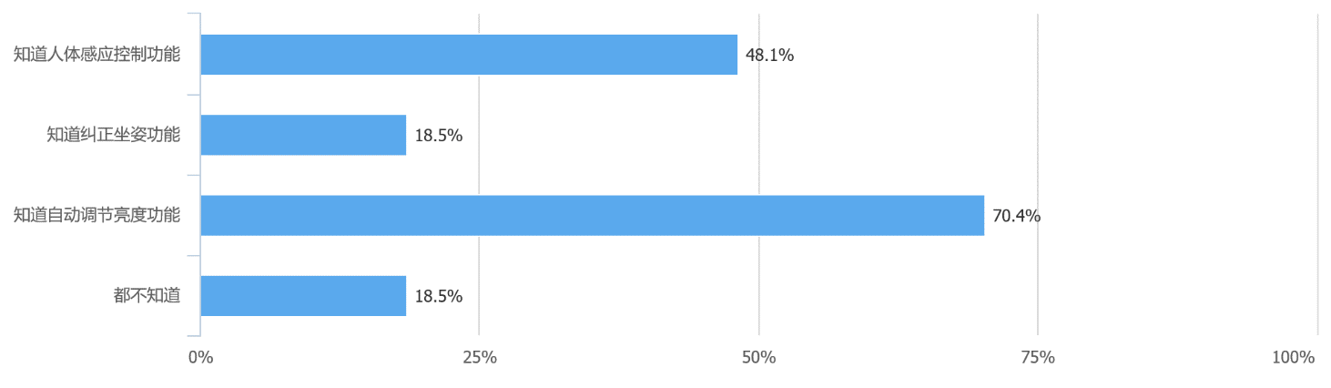

统计结果表明人们对智能台灯功能的了解程度较高，产品理念的市场接受能力强。

（2）产品购买欲望

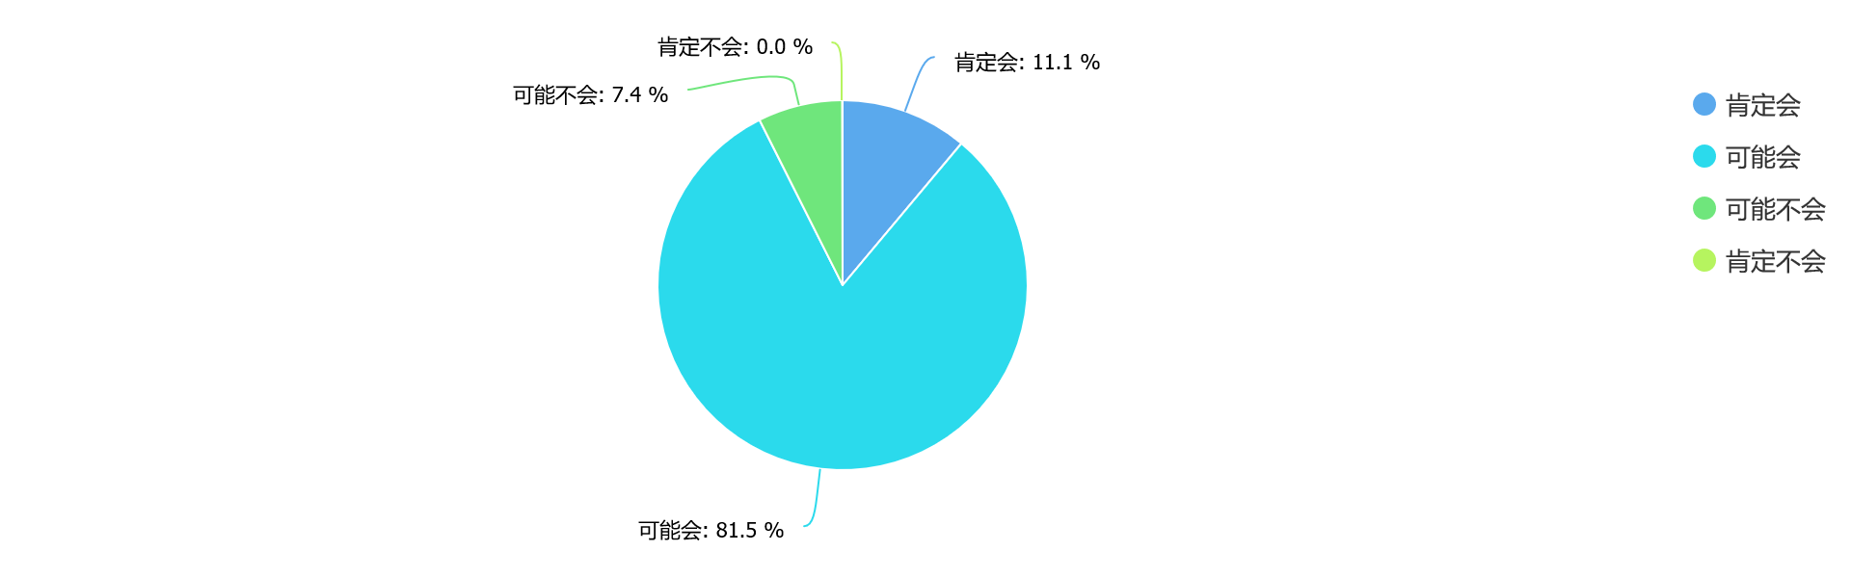

您会购买智能灯吗？

由此表明：智能台灯产品需求程度高，贴近用户的需求，具有广阔的市场前景。

（3）有购买欲望的人群的年龄及学历

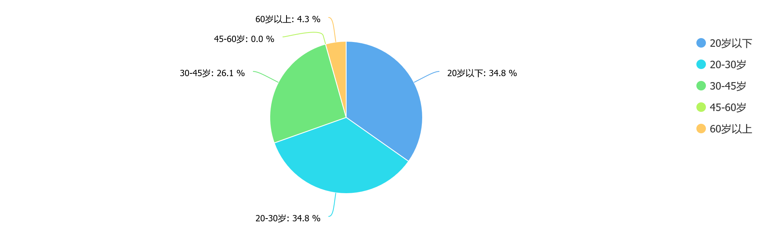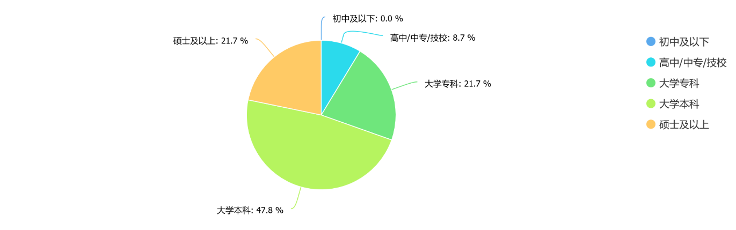

调查显示：在有购买欲望的人群中，年龄集中在45岁以下，且受教育水平较高。所以目前阶段，45以下的高学历人群是主要的潜在客户。

（4）有购买欲望的人群的职业

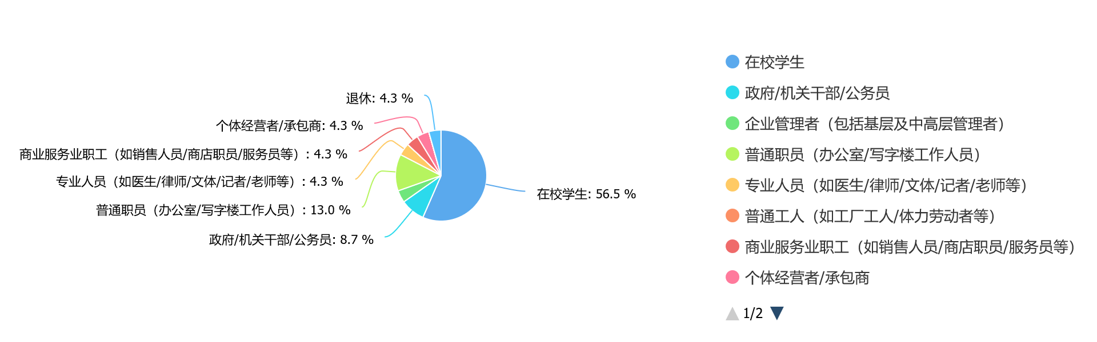

在有购买欲望的人群中，在校学生比列高达56.5%，其次为普通职员和政府/机关干部/公务员。可见这3个职业尤其是学生可作为市场开发阶段的重点对象。